**PS1_1**

> Print_values(6,7,8)

[1] 8 7 6

> Print_values(9,8,7)

[1] 9 8 7

> Print_values(6,7,8)

[1] 8 7 6

> Print_values(4,5,3)

[1] 4 3 5

> Print_values(6,8,7)

[1] 7 6 8

**PS1_2**

**（下面的结果分别是用内置函数计算结果以及我用for、+、-计算的结果，结果相同。）**

> Matrix_multip(M1,M2)

[,1] [,2] [,3] [,4] [,5]

[1,] 4638 5478 3866 5468 4601

[2,] 8576 7759 5330 10691 7963

[3,] 8181 6139 5521 9959 6591

[4,] 6469 5352 5509 6801 4354

[5,] 6675 5628 4685 7182 5478

[,1] [,2] [,3] [,4] [,5]

[1,] 4638 5478 3866 5468 4601

[2,] 8576 7759 5330 10691 7963

[3,] 8181 6139 5521 9959 6591

[4,] 6469 5352 5509 6801 4354

[5,] 6675 5628 4685 7182 5478

**PS1_3**

**> Pascal_triangle(100)**

[1] 1.000000e+00 9.900000e+01 4.851000e+03 1.568490e+05 3.764376e+06

[6] 7.152314e+07 1.120529e+09 1.488703e+10 1.712009e+11 1.731031e+12

[11] 1.557928e+13 1.260505e+14 9.243705e+14 6.186172e+15 3.800077e+16

[16] 2.153377e+17 1.130523e+18 5.519612e+18 2.514490e+19 1.071967e+20

[21] 4.287867e+20 1.613055e+21 5.719012e+21 1.914626e+22 6.062982e+22

[26] 1.818895e+23 5.176854e+23 1.399668e+24 3.599146e+24 8.811702e+24

[31] 2.056064e+25 4.576400e+25 9.724850e+25 1.974439e+26 3.832735e+26

[36] 7.117936e+26 1.265411e+27 2.154619e+27 3.515430e+27 5.498494e+27

[41] 8.247740e+27 1.186870e+28 1.639011e+28 2.172642e+28 2.765181e+28

[46] 3.379666e+28 3.967434e+28 4.473915e+28 4.846741e+28 5.044567e+28

[51] 5.044567e+28 4.846741e+28 4.473915e+28 3.967434e+28 3.379666e+28

[56] 2.765181e+28 2.172642e+28 1.639011e+28 1.186870e+28 8.247740e+27

[61] 5.498494e+27 3.515430e+27 2.154619e+27 1.265411e+27 7.117936e+26

[66] 3.832735e+26 1.974439e+26 9.724850e+25 4.576400e+25 2.056064e+25

[71] 8.811702e+24 3.599146e+24 1.399668e+24 5.176854e+23 1.818895e+23

[76] 6.062982e+22 1.914626e+22 5.719012e+21 1.613055e+21 4.287867e+20

[81] 1.071967e+20 2.514490e+19 5.519612e+18 1.130523e+18 2.153377e+17

[86] 3.800077e+16 6.186172e+15 9.243705e+14 1.260505e+14 1.557928e+13

[91] 1.731031e+12 1.712009e+11 1.488703e+10 1.120529e+09 7.152314e+07

[96] 3.764376e+06 1.568490e+05 4.851000e+03 9.900000e+01 1.000000e+00

**> Pascal_triangle(200)**

[1] 1.000000e+00 1.990000e+02 1.970100e+04 1.293699e+06 6.339125e+07

[6] 2.472259e+09 7.993637e+10 2.203960e+12 5.289504e+13 1.122550e+15

[11] 2.132845e+16 3.664616e+17 5.741232e+18 8.258541e+19 1.097206e+21

[16] 1.353221e+22 1.556204e+23 1.675208e+24 1.693821e+25 1.613588e+26

[21] 1.452229e+27 1.237852e+28 1.001535e+29 7.707466e+29 5.652141e+30

[26] 3.956499e+31 2.647811e+32 1.696560e+33 1.042173e+34 6.145226e+34

[31] 3.482294e+35 1.898412e+36 9.966664e+36 5.043736e+37 2.462530e+38

[36] 1.160907e+39 5.288576e+39 2.329832e+40 9.932442e+40 4.100316e+41

[41] 1.640126e+42 6.360490e+42 2.392756e+43 8.736341e+43 3.097430e+44

[46] 1.066893e+45 3.571771e+45 1.162725e+46 3.681964e+46 1.134646e+47

[51] 3.403938e+47 9.944838e+47 2.830454e+48 7.850504e+48 2.122544e+49

[56] 5.595797e+49 1.438919e+50 3.609920e+50 8.838081e+50 2.112151e+51

[61] 4.928353e+51 1.123018e+52 2.499621e+52 5.435684e+52 1.155083e+53

[66] 2.399018e+53 4.870734e+53 9.668771e+53 1.876879e+54 3.563350e+54

[71] 6.617650e+54 1.202362e+55 2.137532e+55 3.718720e+55 6.331875e+55

[76] 1.055312e+56 1.721826e+56 2.750449e+56 4.301984e+56 6.589115e+56

[81] 9.883672e+56 1.452046e+57 2.089529e+57 2.945481e+57 4.067569e+57

[86] 5.503181e+57 7.294914e+57 9.475004e+57 1.205910e+58 1.504000e+58

[91] 1.838222e+58 2.201826e+58 2.584752e+58 2.973855e+58 3.353496e+58

[96] 3.706495e+58 4.015370e+58 4.263743e+58 4.437774e+58 4.527426e+58

[101] 4.527426e+58 4.437774e+58 4.263743e+58 4.015370e+58 3.706495e+58

[106] 3.353496e+58 2.973855e+58 2.584752e+58 2.201826e+58 1.838222e+58

[111] 1.504000e+58 1.205910e+58 9.475004e+57 7.294914e+57 5.503181e+57

[116] 4.067569e+57 2.945481e+57 2.089529e+57 1.452046e+57 9.883672e+56

[121] 6.589115e+56 4.301984e+56 2.750449e+56 1.721826e+56 1.055312e+56

[126] 6.331875e+55 3.718720e+55 2.137532e+55 1.202362e+55 6.617650e+54

[131] 3.563350e+54 1.876879e+54 9.668771e+53 4.870734e+53 2.399018e+53

[136] 1.155083e+53 5.435684e+52 2.499621e+52 1.123018e+52 4.928353e+51

[141] 2.112151e+51 8.838081e+50 3.609920e+50 1.438919e+50 5.595797e+49

[146] 2.122544e+49 7.850504e+48 2.830454e+48 9.944838e+47 3.403938e+47

[151] 1.134646e+47 3.681964e+46 1.162725e+46 3.571771e+45 1.066893e+45

[156] 3.097430e+44 8.736341e+43 2.392756e+43 6.360490e+42 1.640126e+42

[161] 4.100316e+41 9.932442e+40 2.329832e+40 5.288576e+39 1.160907e+39

[166] 2.462530e+38 5.043736e+37 9.966664e+36 1.898412e+36 3.482294e+35

[171] 6.145226e+34 1.042173e+34 1.696560e+33 2.647811e+32 3.956499e+31

[176] 5.652141e+30 7.707466e+29 1.001535e+29 1.237852e+28 1.452229e+27

[181] 1.613588e+26 1.693821e+25 1.675208e+24 1.556204e+23 1.353221e+22

[186] 1.097206e+21 8.258541e+19 5.741232e+18 3.664616e+17 2.132845e+16

[191] 1.122550e+15 5.289504e+13 2.203960e+12 7.993637e+10 2.472259e+09

[196] 6.339125e+07 1.293699e+06 1.970100e+04 1.990000e+02 1.000000e+00

**PS1_4**

**（这道题我没有用排列组合的方式，我的思路是用结果往前反推）**

**> Least_moves(100)**

**[1] 8**

**PS1_5**

**(这道题我只想到了一些思路，还没有实现代码。我的思路是1-9这几个数字，每一个数字都有3中可能：1)是数字前面是＋；2）数字前面是 -；3）数字前面无符号。然后利用排列组合的函数将符合结果的情况穷举出来，并统计所有可能组合的数目）**

**PS1_6**

**6.1**

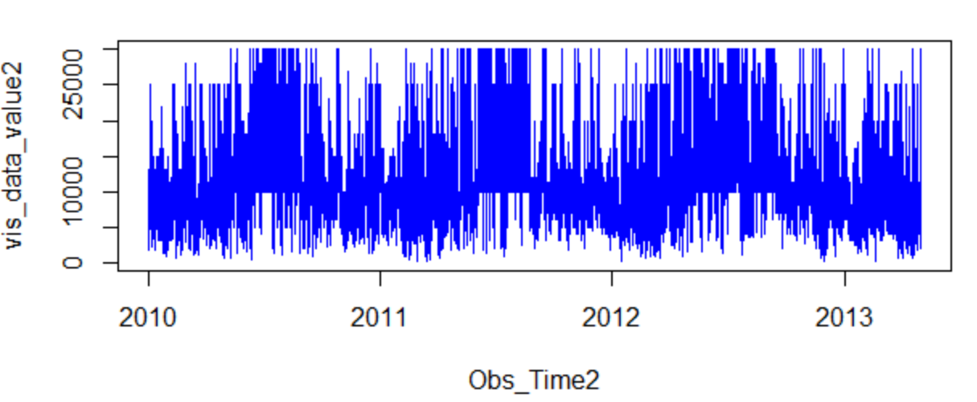

**Based on my naked eyes, there is no trend in visibility during the past 10 years.**

**6.2**

**（这道题我是用n_x_x数组代表不同的能见度区间，每个数组中的四个值分别是2010-2013年在该区间的数据的个数）**

> print(n_0_5)

[1] 1048 772 870 515

> print(n_5_10)

[1] 3422 4212 3472 1390

> print(n_10_15)

[1] 3003 2541 3083 744

> print(n_15_20)

[1] 389 366 407 138

> print(n_20_25)

[1] 311 245 339 58

> print(n_25_30)

[1] 290 318 313 23

> print(n_30)

[1] 247 277 276 9

**The visibility is getting worse.**

**PS1_7**

**(本题选择的数据是湖北省某气象站点的风速、降水量、温度等数据，其中，999999为缺测值，需要剔除)**

**7.2**

**(该图为1981年该站点的温度随月份变化的时间序列)**

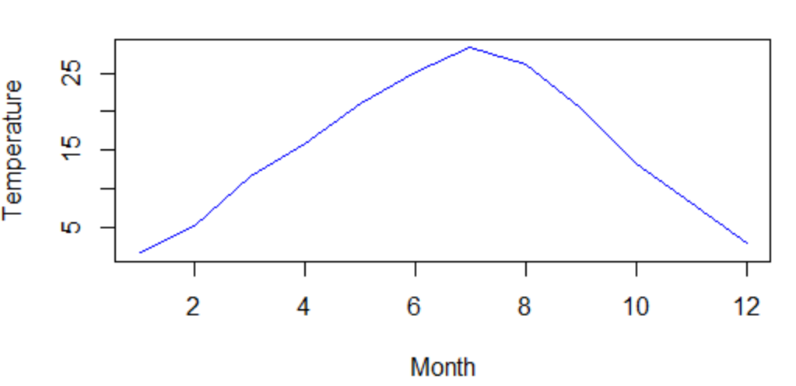

**7.3**

**1）计算了该站点1981-2018年的年平均温度，发现该站点的年平均温度呈上升趋势。**

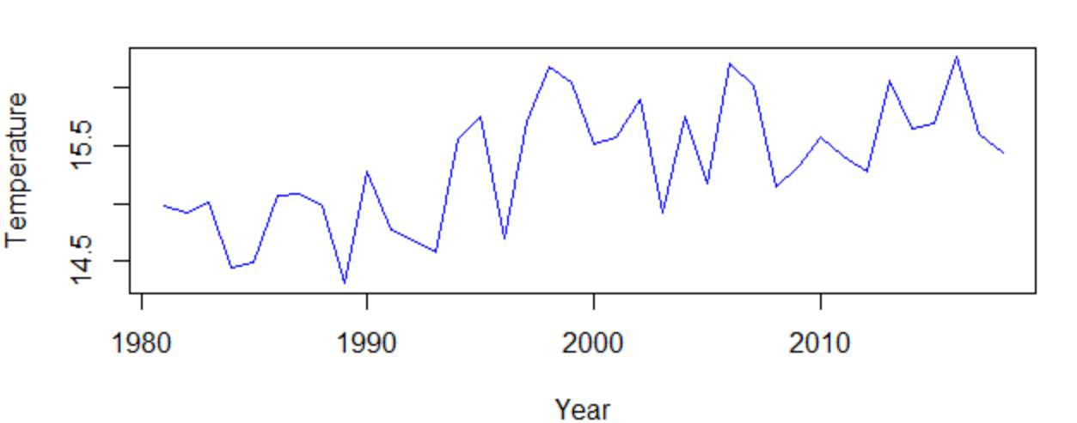

**2）计算了该站点1981-2018年的年平均降水量（原始数据为每年每月的20-20时降水量），发现该站点的年平均降水量无明显趋势。**

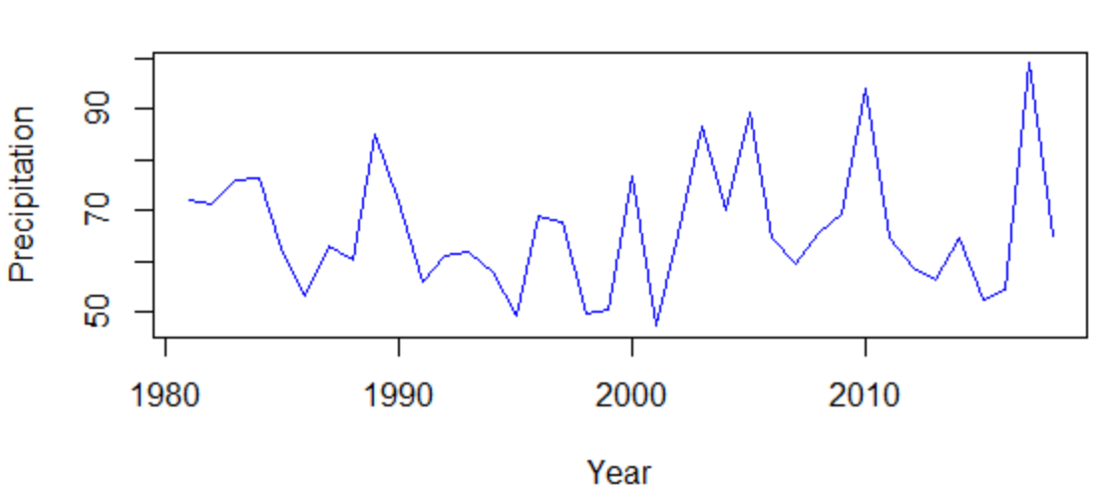

**3）计算了1981-2018年的每个月的平均气温（也就是对所有年份的每个月的数据求平均），并得出1981-2018年平均月温度最高的月份是7月。**

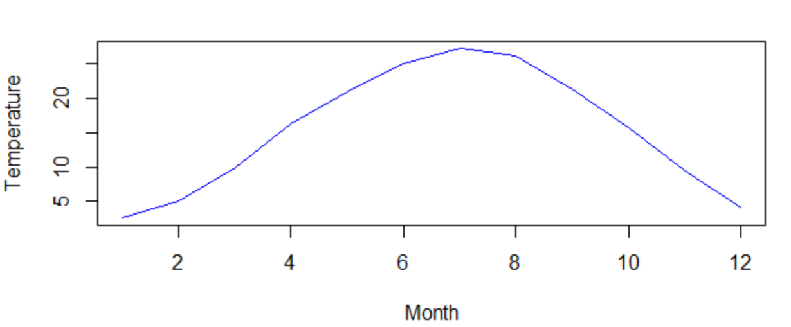

**4）计算了1981-2018年的每个月的平均降水量（也就是对所有年份的每个月的数据求平均），并得出1981-2018年平均月降水量最高的月份是7月。**

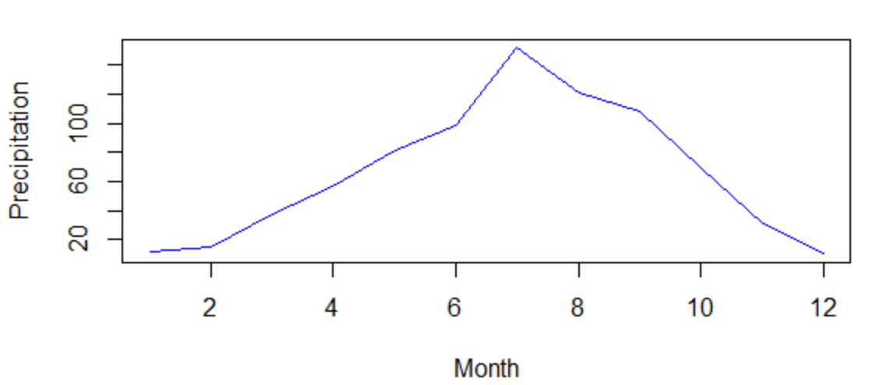

**5）计算了1981-2018年的每个月的平均风速（也就是对所有年份的每个月的数据求平均），并得出1981-2018年平均月风速最大的月份是4月。**

